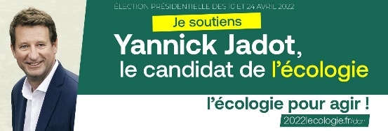

Communiqué du Comité Jadot 2022 des PO

Le Plan Energie de Yannick Jadot

Mauvaise isolation, chauffage inefficace .La précarité énergétique dans l’ habitat touche 20% de la population. La rénovation thermique est une mesure de justice sociale efficace pour faire face au gâchis énergétique, par ailleurs la transition vers les énergies renouvelables est une nécessité pour lutter contre le changement climatique. Nos propositions

10 milliards d’euros par an pendant 10 ans pour rénover les 5 millions de passoires énergétiques et enfin proposer des logements dignes
● Pour les foyers les plus modestes, prise en charge intégrale des coûts de rénovation et isolation et des prêts à taux zéro
● Revalorisation du chèque énergie de 400 € pour les ménages les plus précaires
Elargissement du chèque énergie de 100 € à près de 15 millions de foyers de la classe moyenne

Un plan de 10 milliards € pour la recherche, le développement et l’investissement dans les énergies renouvelables, pour atteindre 100% d’ énergies renouvelables en 2045

La variété des énergies renouvelables (photovoltaïque, éolien, hydraulique..)peut permettre à la France d’ avoir un mix énergétique fiable et pérenne qui remplacera à terme l’ énergie nucléaire.
Le nucléaire c’est l’énergie la plus chère avec 145 € en moyenne par MWh au lieu de 55€ PAR MWh pour les énergies renouvelables. Certains voudraient la création de nouveaux EPR malgré le fiasco financier de celui de Flamanville ! Faut il rappeler qu’avec le nucléaire nous n’avons pas l’indépendance énergétique puisque 100% de l’uranium nécessaire est importé . Et que dire des déchets radio actifs qui le resteront pendant des dizaines de milliers d’années ?

Notre Plan Energie c’est
Un plan massif de rénovation thermique des logements
De l’énergie renouvelable décarbonée tout de suite
Un plan qui créera 400 000 emplois d’ ici 2030

Pour le Comité Jadot 2022 des PO : Salima Baaziz et Patrick Marcotte




